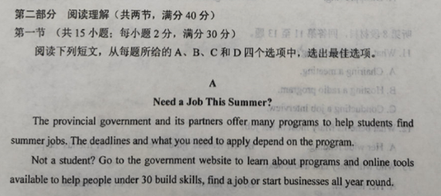
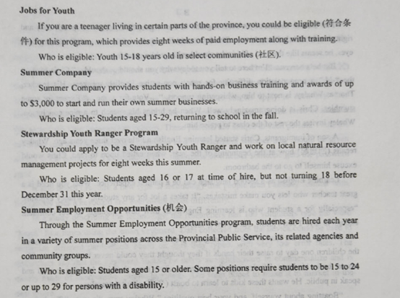
21.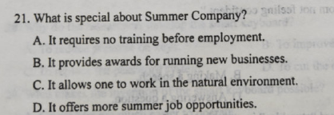
22.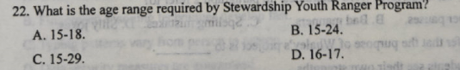
23.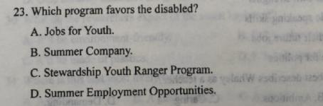
1 第(1)小题正确答案及相关解析

正确答案
B
1 第(2)小题正确答案及相关解析

正确答案
D
1 第(3)小题正确答案及相关解析

正确答案
D

分值: 6分 查看题目解析 >
2
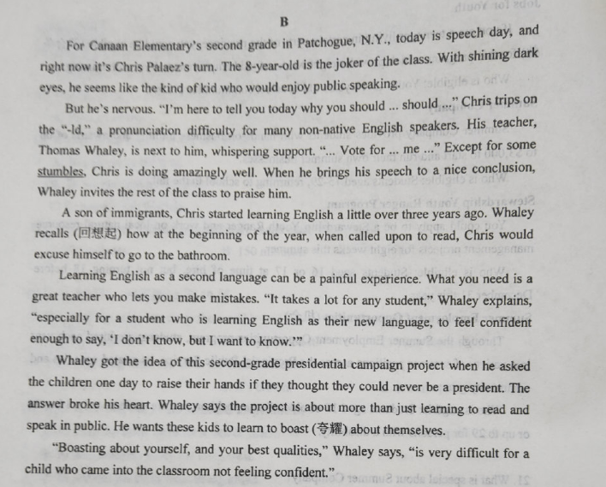
24.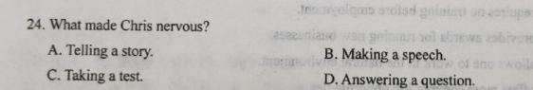
25.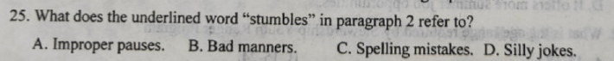
26.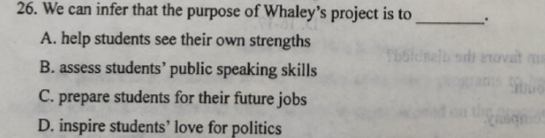
27.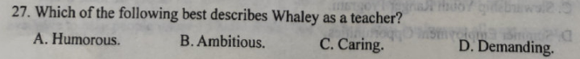
2 第(1)小题正确答案及相关解析

正确答案
B
2 第(2)小题正确答案及相关解析

正确答案A
2 第(3)小题正确答案及相关解析

正确答案A
2 第(4)小题正确答案及相关解析

正确答案C
分值: 8分 查看题目解析 >
3
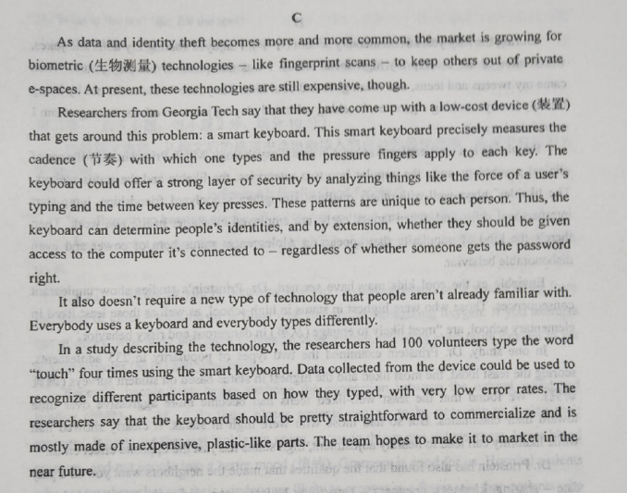
28.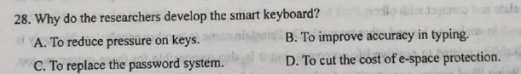
29.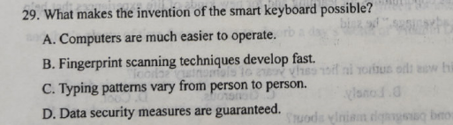
30.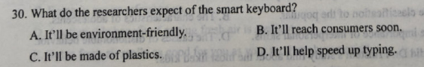
31.
3 第(1)小题正确答案及相关解析

正确答案
D
3 第(2)小题正确答案及相关解析

正确答案C
3 第(3)小题正确答案及相关解析

正确答案B
3 第(4)小题正确答案及相关解析

正确答案D

分值: 8分 查看题目解析 >
4
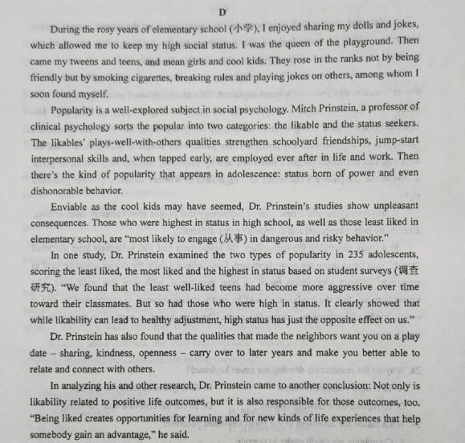
32.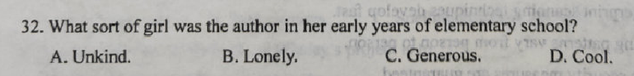
33.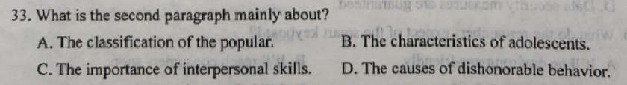
34.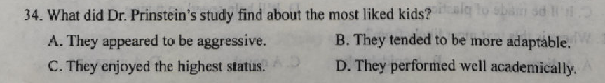
35.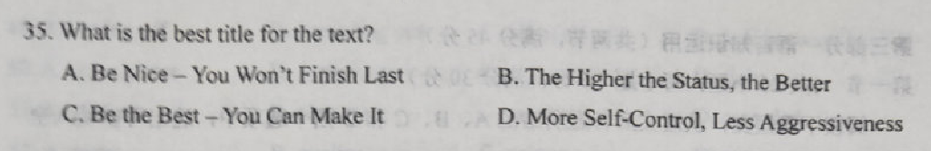
4 第(1)小题正确答案及相关解析

正确答案C
4 第(2)小题正确答案及相关解析

正确答案A
4 第(3)小题正确答案及相关解析

正确答案B
4 第(4)小题正确答案及相关解析

正确答案A

分值: 8分 查看题目解析 >
填空题 本大题共4小题，每小题10分，共40分。把答案填写在题中横线上。
5
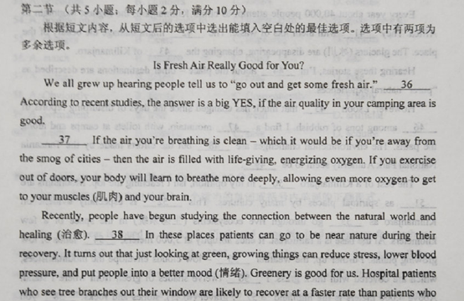
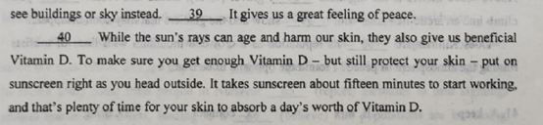
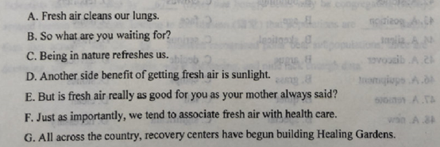
5 正确答案及相关解析

正确答案
36-40 E A G C D

分值: 10分 查看题目解析 >
6
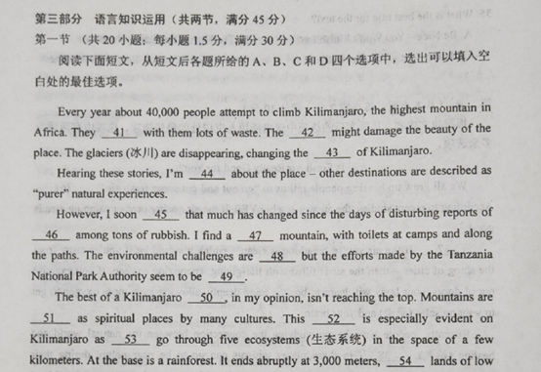
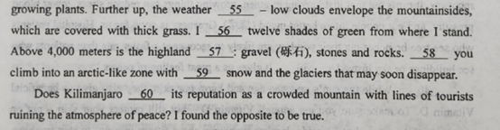
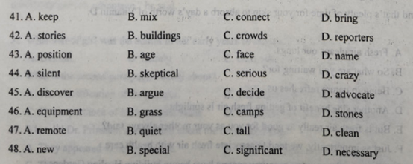
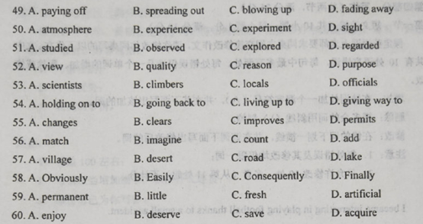
6 正确答案及相关解析

正确答案
41-45 D C C B A
46-50 C D C A B
51-55 D A B D A
56- 60 C B D A B

分值: 30分 查看题目解析 >
7
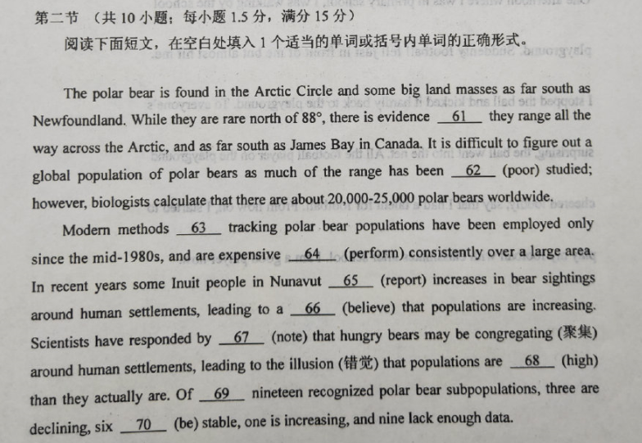
正确答案及相关解析

正确答案
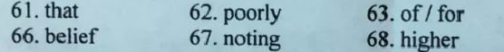
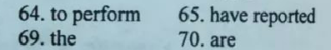

分值: 15分 查看题目解析 >
8
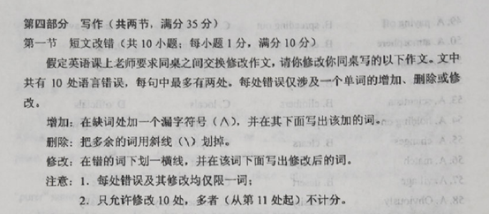
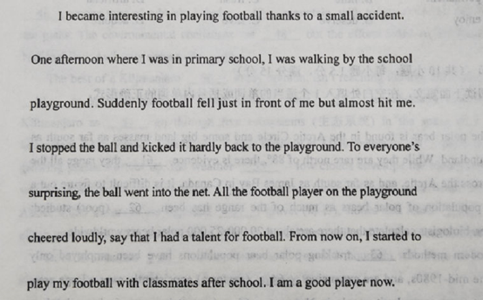
8 正确答案及相关解析

正确答案
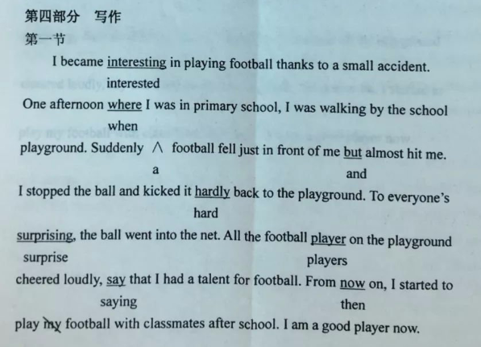

分值: 10分 查看题目解析 >
书面表达 本大题共25分。
9
